2016年10月高等教育自学考试全国统一命题考试
数据结构 试卷
(课程代码02331)
本试卷共7页，满分l00分，考试时间l50分钟。
考生答题注意事项：
1．本卷所有试题必须在答题卡上作答。答在试卷上无效，试卷空白处和背面均可作草稿纸。
2．第一部分为选择题。必须对应试卷上的题号使用2B铅笔将“答题卡”的相应代码涂黑。
3．第二部分为非选择题。毖须注明大、小题号，使用0．5毫米黑色字迹签字笔作答。
4．合理安排答题空间，超出答题区域无效。
第一部分 选择题(共30分)
一、单项选择题(本大题共l5小题，每小题2分，共30分>
在每小题列出的四个备选项中只有一个是符合题目要求的，请将其选出并将“答题
卡”的相应代码涂黑。错涂、多涂或未涂均无分。
1．下列选项中，不属于线性结构特征的是
A．数据元素之间存在线性关系 B．结构中只有一个开始结点
C．结构中只有一个终端结点 D．每个结点都仅有一个直接前趋
2．设l7个元素的顺序表中，若将第个元素e移动到第个位置，
不改变除e外其他元素之间的相对次序，则需移动的表中元素个数是
3．若用一个大小为7的数组作为循环队列的存储结构，且当前rew和盘0nt的值分别
为2和4，在此之前的操作是从队列中删除了一个元素及加入两个元素，请问这3
个操作之前rear和矗0nt的值分别是
A．0和l B．0和3 C．3和6 D．4和5
4．已知广义表LS=(((a))，((b，(c))，(d，(e，f)))，0)，LS的长度是
A．2 B．3 C．4 D. 5
5．一棵完全二叉树T的全部k个叶结点都在同一层中且每个分支结点都有两个孩子结点。于中包含的结点数是
A．k B. 2k-1 C．k² D．2^{k}-1
6．如果某二叉树的前序遍历序列为abced，中序遍历序列为cebda，则该二叉树的后序
遍历序列是
A．cedba B．decba C．ecdba D．ecbad
7．一个森林有m棵树，顶点总数为n，则森林中含有的总边数是
A．m B. n-l C．n-m D．n+m
8．设图的邻接矩阵A如下所示。各顶点的度依次是
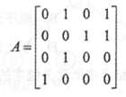
A．1，2，1，2 B．2，2，1，l C．3，4，2，3 D．4，4，2，2
9．若对下厦无向图进行深度优先遍历，得到的正确遍历序列是
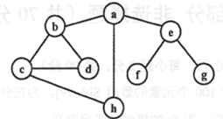
A．h，C，a，b，d，e，g，f B．e，a，f，g，b，h，c，d
C. d，b，c，a，h，e，f，g D．a，b，C，d，h，e，f，g
10．己知有向图G如下所示，G的拓扑序列是
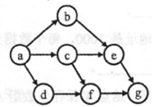
A．a，b，e，c，d，f,g B．a，c，b，f，d，e，g
C. a，C，d，e，b，f，g D. a，c，d，f，b，e，g
11．下列排序算法中，在每一趟都能选出一个元素放到其最终位置上的是
A．插入排序 B．希尔排序 C．归并排序 D．直接选择排序
12．对一组数据(2，l2，16，88，5，10)进行排序，若前3趟排序结果如下：
第一趟：2，12，l6，5，10，88
第二趟：2，12，5，l0，16，88
第三趟：2，5，10，l2，l6，88
则采用的排序方法是
A．冒泡排序 B．希尔排序 C．归并排序 D．基数排序
13．设有序表为{9，l2，21，32，41，45，52}，当二分查找值为52的结点时，元素之间的比较次数是
A．1 B．2 C．3 D．4
14．下列选项中，既熊捌回事存储结构也能在链式存储结构上进行查找的方法是
A．散列查找 B．顺序查找
C．二分查找 D．以上选项均不能
15．在一棵5阶B树中，每个非根结点中所含关键字的个数最少是
A．1 B．2 C．3 D．4
第二部分 非选择题(共70分)
二、填空题(本大题共l0小题，每小题2分，共20分)
16．两个栈S₁和S₂共用含100个元素的数组S[0一99]，为充分利用存储空间，若S₂的
栈底元素保存在S[99]中，则S₁的栈底元素保存在_______中。
17．在一个单链表中，已知指针变量q所指结点不是表尾结点，若在q所指结点之后插
入指针变量S所指结点，则正确的执行语句是_______。
18．设顺序表第1个元素的存储地址是1000，每个数据元素占6个地址单元，则第11
个元素的存储地址是_______。
19．二叉树采用顺序存储方式保存，结点Z保存在数组A[7]中，若X有右孩子结点L
则Y保存在_______中。
20．一棵二叉树中，度数为l的结点个数为n₁，度数为2的结点个数为n₂，则叶结点的
个数为_______。
21．已知广义表LS=((≈b)，c，d)，head(LS)是_______。
22．在无向图G的邻接矩阵A中，=_______。
23. 已知大根堆中的所有关键字均不相同，最大元素在难项，第2大元素可能存在的位置有2个，第3大元素可能存在的位置有_______个。
24．在有n个元素组成的顺序表上进行顺序查找。若查找每个元素的概率相等，则查找
成功时平均查找长度是_______。
25．线性探查法和拉链法解决的是散列存储中的_______问题。
三、解答题(本大题共4小题，每小题5分，共20分)
26．对题26图中所给的二叉排序树T回答下列问题。
(1)给出能生成r的2种关键字插入序列；
(2)给出r的前序遍历序列。
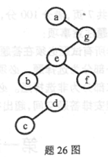
27．对题27图所示的无向带权图G，回答下列问题。
(1)给出图G的邻接矩阵；
(2)给出图G的一棵最小生成树。
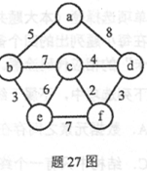
28．现有5个权值分别是20、31、16、7和l5的叶结点，用它们构造一棵哈夫曼树，画出该树。
29. 对于给定的一组关键字序列{26，l8，60，65，45，13，32}，写出使用直接选择排序方法将其排成升序序列的过程。
四、算法阅读题(本大题共4小题，每小题5分，共20分)
30．设非空双向循环链表L的头指针为head，表结点类型为DLNode，定义如下。
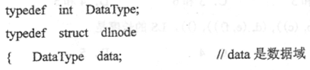
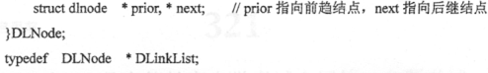
初始时，L中所有结点的prior域均为空(NULL)，next域和data域中已经正确赋
值。如题30图a所示。
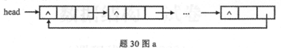
函数f30完成的功能是：将L中各结点的prior域正确赋值，使L成为双向循环链表。如题30图b所示。
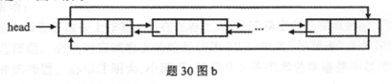
将空白处应填写的内容答在答题卡上。
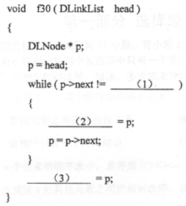
31．已知二叉树的二叉链表类型定义如下，阅读程序，并回答问题。
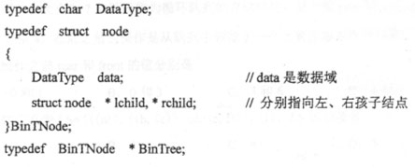
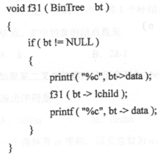
若二叉树如下所示，写出调用f31(T)的输出结果。
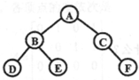
32．阅读下列程序，写出f32的输出结果。
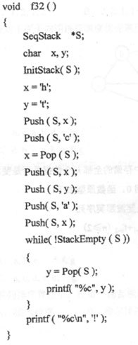
33．阅读程序，回答下列问题。
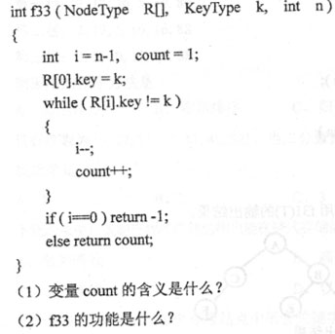
五、算法设计题(本题l0分)
34．已知单链表类型定义如下：
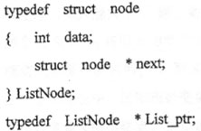
单链表L中结点数不少于2。设计算法判断L中存储的全部n个数据是否是斐波那契序列的前n项。如果是，则函数返回1，否则返回0。函数原型如下：